DogTracker

Fantino

**Introduzione**

Sistema di localizzazione di un cane cieco tramite GPS e inoltro della posizione tramite segnale radio. Due schede utilizzate una come base e una come collare. L’utente si connette tramite wifi alla scheda “base” da cui tramite l’applicazione può gestire le funzioni del sistema di localizzazione, comprese le impostazioni della scheda “collare”, la quale riceve i parametri dalla scheda “base” tramite radio.

L’utente imposta dall’applicazione un perimetro che viene inoltrato alla scheda “collare” che lo memorizza e controlla costantemente che il segnale gps sia interno a tale perimetro, se così non fosse invia un segnale radio alla scheda “base” che avvia un allarme sonoro.

L’idea del progetto è nata dalla necessità di localizzare un cane cieco in luoghi aperti e ampi senza interferire con il suo orientamento tramite le continue trasmissioni radio. Per questo motivo la comunicazione tra le due schede (“base” e “collare”) non avviene costantemente, ma ad intervalli regolari e ampiamente distanziati nel tempo così da avere una verifica sul corretto funzionamento della scheda “collare”. In caso

L’hardware del sistema è basato su due schede LoRa TTGO T-Beam dotate di modulo radio 900Mhz, GPS, chip (axp202) dedicato alla gestione dell’alimentazione dei componenti della scheda.

**Data Flow Diagram**

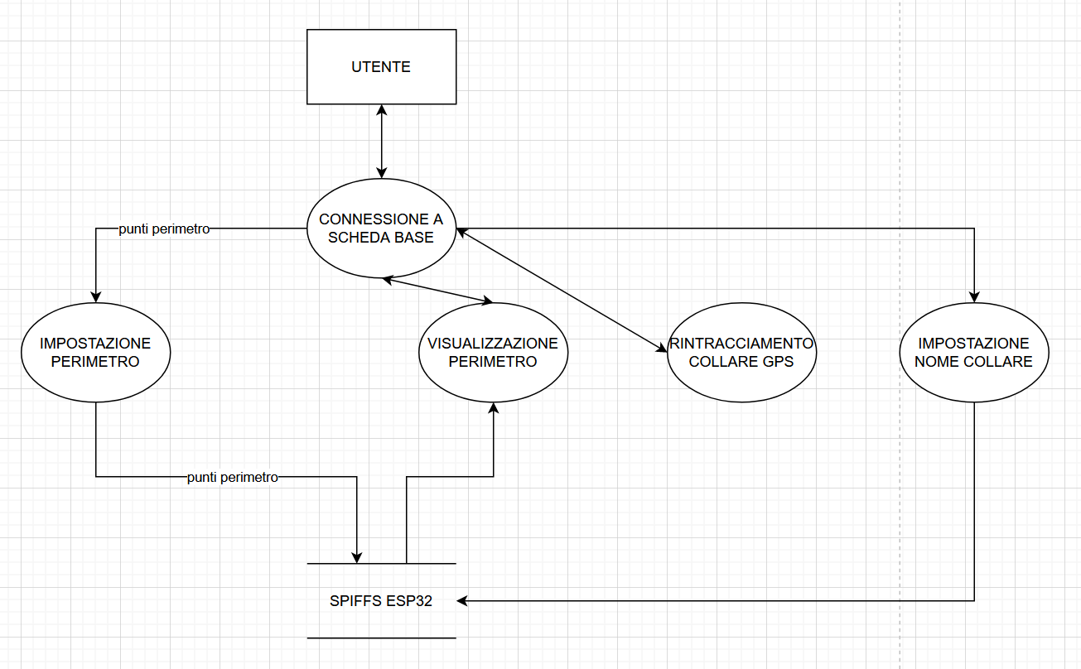

**Specifiche**

Mappa: Dalla mappa è possibile vedere su una cartina satellitare la posizione GPS del “collare”.

Registrazione perimetro: La funzionalità viene attivata alla pressione di un pulsante nel menu laterale. Si inseriscono dei punti perimetrali, che alla chiusura del perimetro vengono inoltrati alla scheda “collare”. La corretta ricezione del perimetro è notificata da un segnale visivo sull’applicazione.

Cancellazione perimetro: La funzionalità viene attivata alla pressione di un pulsante nel menu laterale. Il perimetro viene cancellato solamente visivamente così da iniziare nuovamente l’inserimento del perimetro. Il perimetro non viene cancellato dalla scheda “collare” per garantire sempre un funzionamento di base, viene esclusivamente sovrascritto da un perimetro più recente.

**Contributi**

Docente universitario di veterinaria per informazioni sui disturbi radio sull’orientamento dei cani.

**Tecnologie utilizzate**

Arduino IDE/Visual Studio Code & PlatformIO: programmazione del firmware delle schede

Visual Studio Code: sviluppo dell’applicazione

[OpenLayers](https://openlayers.org/): libreria JavaScript utilizzata per l’implementazione della mappa nell’applicazione.

(STEP SUCCESSIVI)

**Test**

Indicare quali test INTERESSANTI sono stati eseguiti sull’applicazione, chi avete coinvolto nei test, quali funzionalità sono state testate, cosa avete rilevato nei test, …